OPIS PRZEDMIOTU ZAMÓWIENIA DLA **ZADANIA NR 2** ( załącznik 2 b)

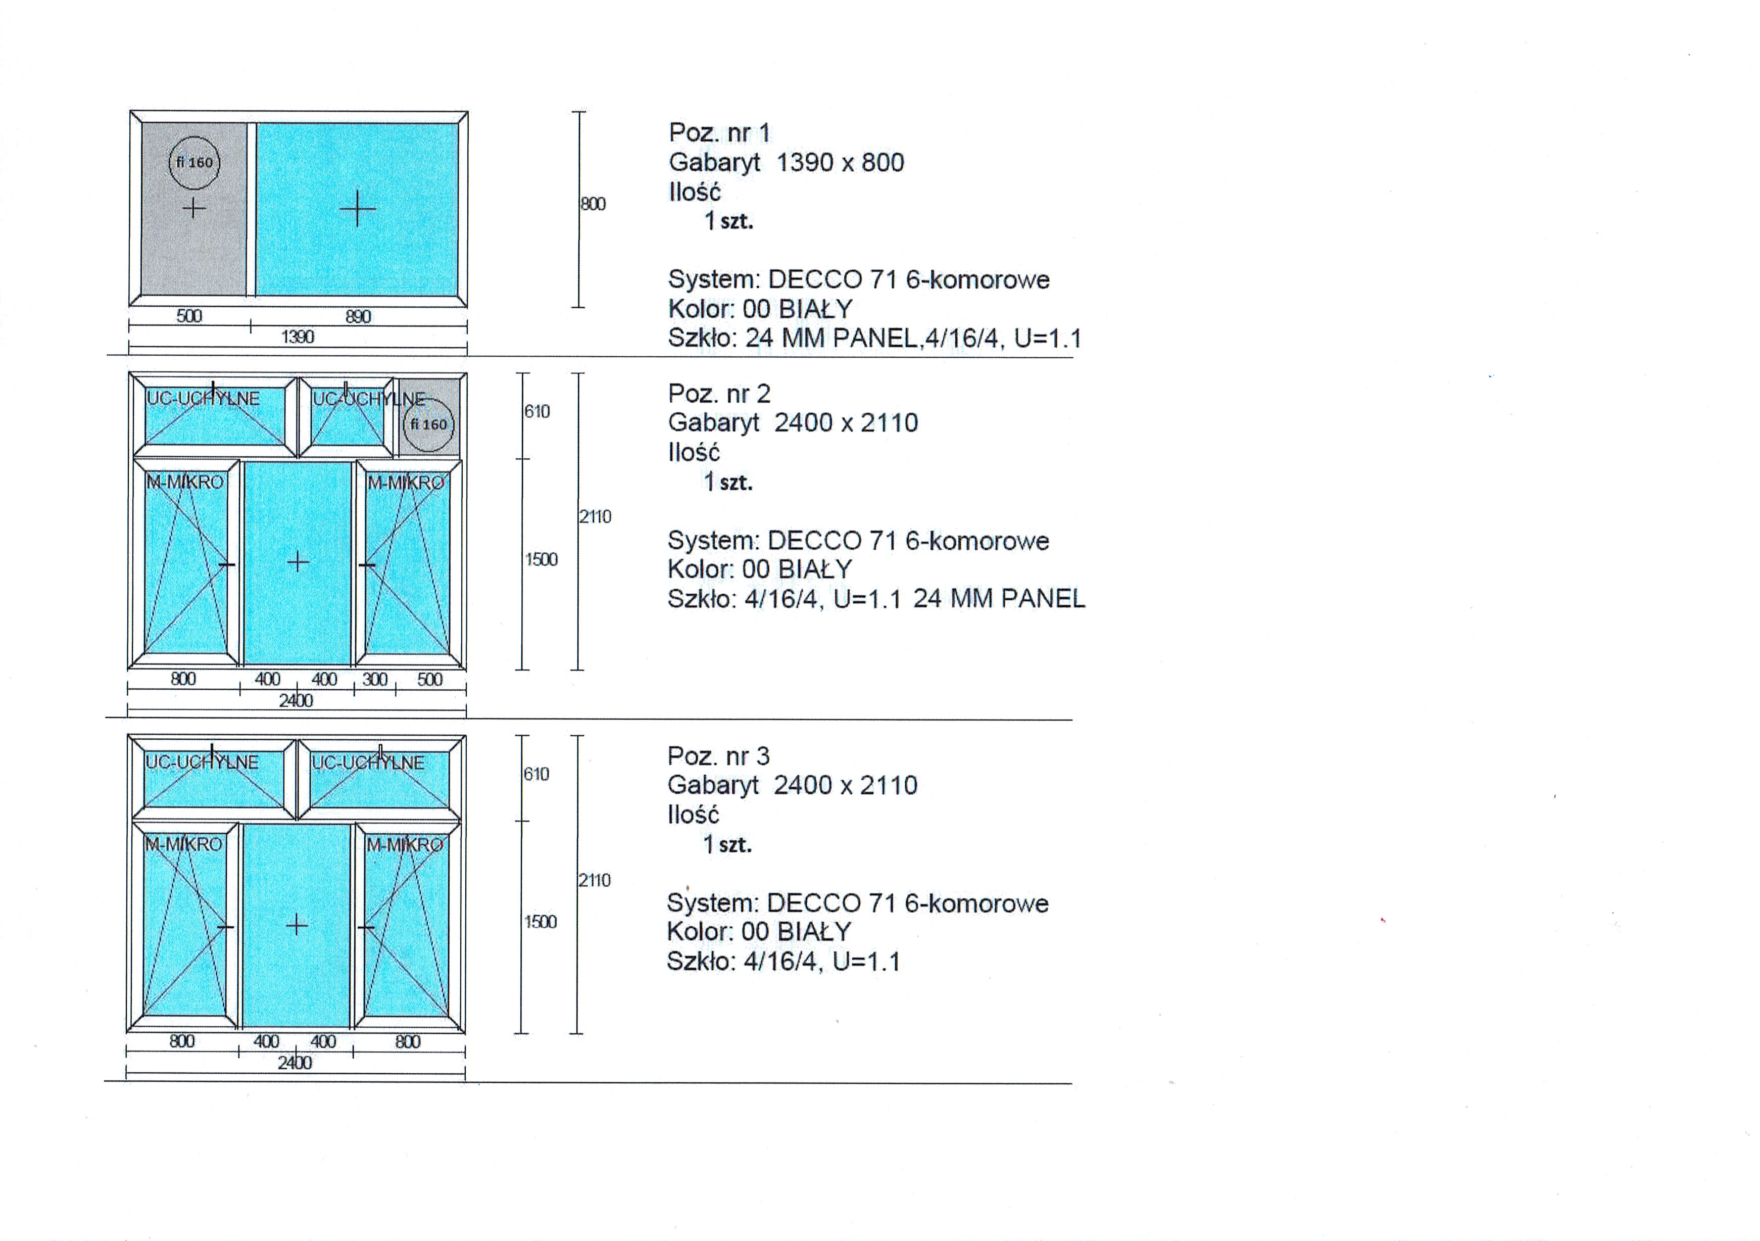Wymiana okien wraz z wentylatorami wg schematu